Braas 7Grad Harzer Pfanne+ Falzdachstein Schneestopstein

BMI Deutschland BRAAS

Eigenschaften

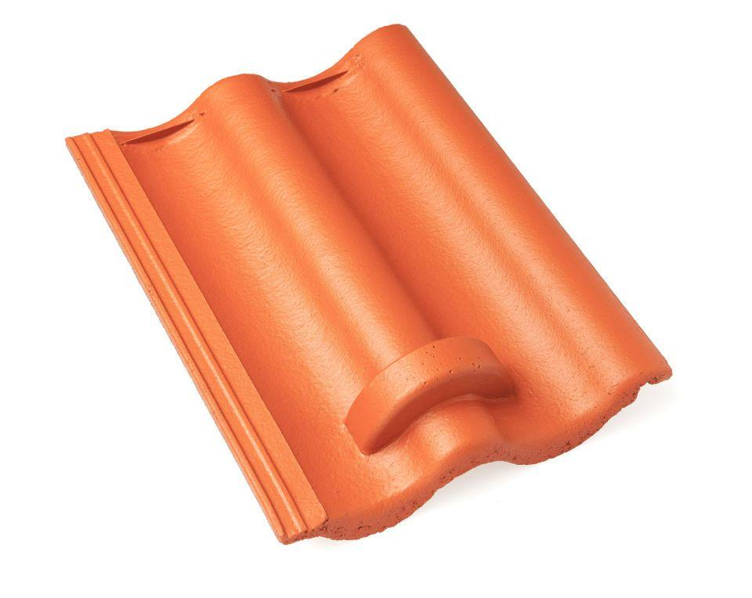

Art Formstein

Schneefang-Stein

Falzausbildung

Längsfalz hoch liegend

Farbton

anthrazit, rot

Form

symmetrischer Mittelwulst

Format

Ganzer Stein

Breite (mm)

365,00

Länge (mm)

480,00

Farbtonbezeichnung Hersteller

Klassisch-Rot, Granit